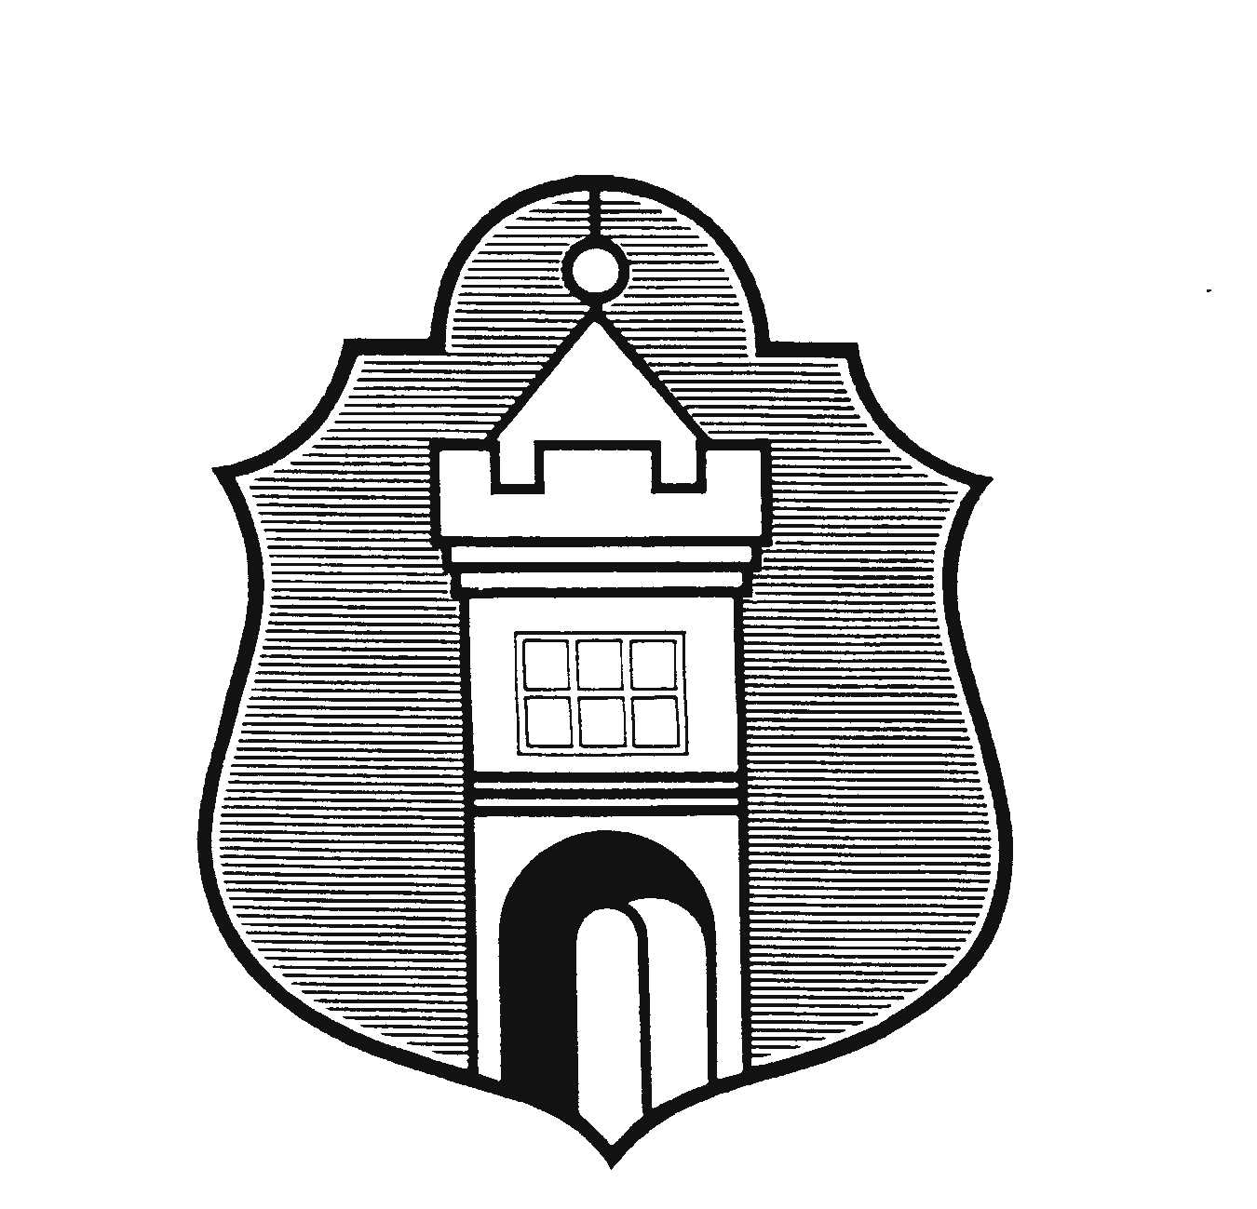
Městys Katovice

Husovo nám. 5, 387 11 Katovice, IČO: 251305

Vážená paní
Alexandra Vačkářová
Knihovnice
Městys Katovice

V Katovicích 9.8.2022

Vážená paní,

v souladu s ustanovením § 17 odst. 6 zákona č. 491/2001 Sb., o volbách do Zastupitelstev obcí a o změně některých dalších zákonů, ve znění pozdějších předpisů, Vás pro volby do Zastupitelstev obcí, které se konají 23. a 24. září 2022,

jmenuji

do funkce zapisovatelky okrskové volební komise ve volebním okrsku č.1– volební místnost :
v přízemí ZŠ Katovice, Školní 284, Katovice.

Mgr. Šárka Němečková
starostka

Vyvěšeno dne :

Sejmuto dne :

